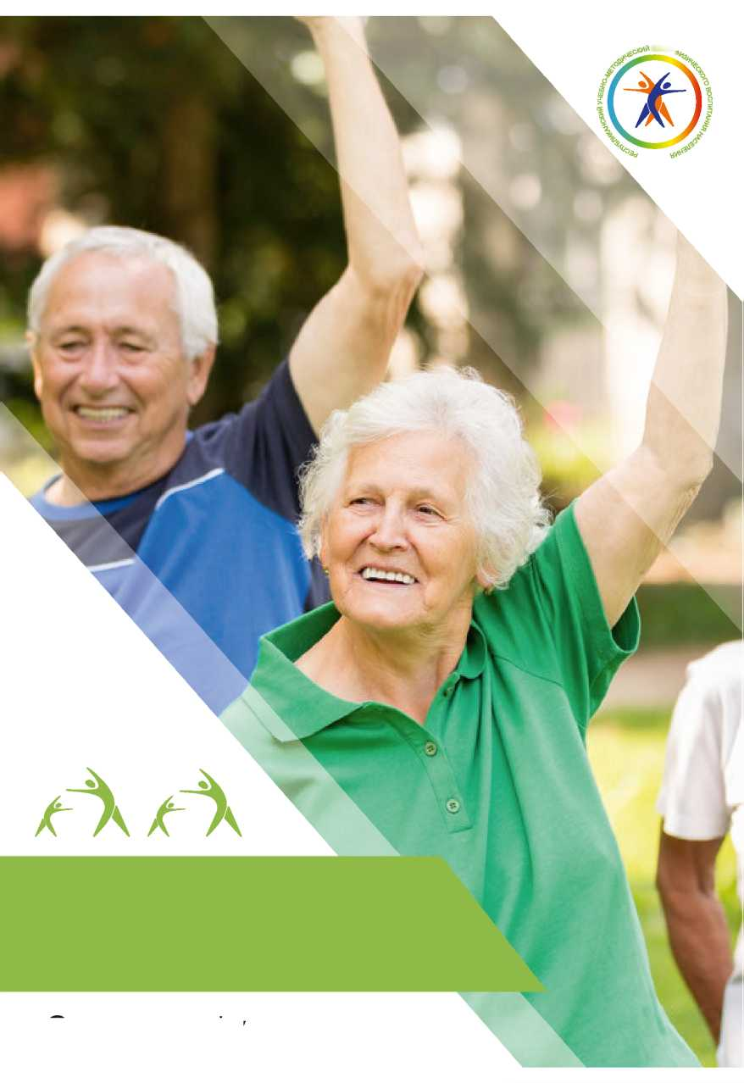
ЦЕНТР,
ВСЕ ПРО СПОРТ
ДЛЯ ПОЖИЛЫХ ЛЮДЕЙ
@ www.rumc.by
ГОСУДАРСТВЕННОЕ УЧРЕЖДЕНИЕ
"РЕСПУБЛИКАНСКИЙ УЧЕБНО-МЕТОДИЧЕСКИЙ ЦЕНТР
ФИЗИЧЕСКОГО ВОСПИТАНИЯ НАСЕЛЕНИЯ"
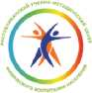

ВСЕ ПРО СПОРТ
ДЛЯ ПОЖИЛЫХ ЛЮДЕЙ
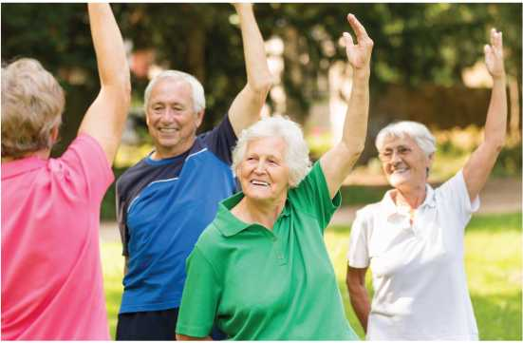

МИНСК 2021
Физическая культура и спорт для пожилых людей - верный способ долгое время поддерживать организм в тонусе
Здоровый образ жизни - это индивидуальная система поведения человека, обеспечивающая ему физическое, душевное и социальное благополучие в реальной окружающей среде (природной, техногенной и социальной) и активное долголетие. Здоровый образ жизни создает наилучшие условия для нормального течения физиологических и психических процессов, что снижает вероятность различных заболеваний и увеличивает продолжительность жизни человека.
Каждый человек рано или поздно начинает размышлять о старости. Для кого-то мысли о преклонных годах омрачены страхами, другие готовы встретить пенсионный возраст во всеоружии. Однако нет никого, кто не мечтал бы замедлить процессы старения и как можно дольше оставаться активным умственно и физически.
Наука, изучающая аспекты старения и способы продления молодости, называется ”геронтология”. История геронтологии уходит своими корнями в античные времена, когда Гиппократ и Гален систематизировали развивающиеся с возрастом болезни. В советское время большой вклад в развитие науки сделал биолог Илья Ильич Мечников, он же впервые использовал термин ”геронтология“ и описал основные факторы старения.
Старение - это разрушительный процесс, наступающий в связи с замедлением физиологических процессов в организме под влиянием внешних и внутренних факторов, а показателем состояния человека является его биологический возраст.
Биологический возраст - это характеристика, отражающая степень физиологического развития с учётом скорости обменных процессов. Если биологический возраст превышает реальный, есть повод задуматься над изменением образа жизни, внесением правок в режим питания, сна и отдыха.
Выделяют три формы старения:
- преждевременное - ускоренное под действием разрушающих факторов;
- естественное - соответствует возрастным нормам;
- замедленное - слабо выражены возрастные изменения.
Физическая культура и спорт - профилактическая мера для тех, кто мечтает о долголетии и преследует цель, как можно дольше сохранить физическую и умственную работоспособность, предотвращая её развитие, или облегчить течение некоторых болезней.

Общие рекомендации
Для пожилых мужчин и женщин спортивные тренировки имеют первоочередное значение. Они помогают:
• укрепить мышечный каркас;
• улучшить координацию движений;
• увеличить подвижность опорно-двигательного аппарата;
• стимулировать интеллектуальную работу головного мозга;
• повысить толерантность сердца и сосудов к физической работе;
• укрепить иммунитет;
• отрегулировать работу пищеварительного тракта;
• сделать дыхание более эффективным;
• стабилизировать вес;
• нормализовать сон;
• улучшить психоэмоциональное состояние;
• снизить риск развития некоторых болезней внутренних органов, нервной системы.
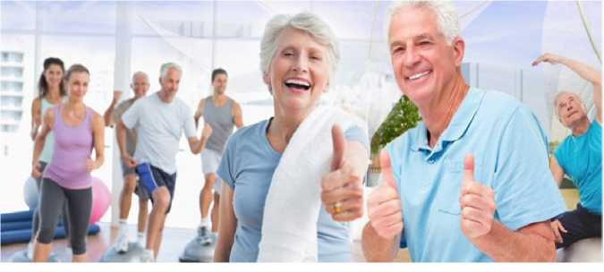
Чтобы достичь всех поставленных задач, тренироваться нужно систематически, соблюдая некоторые правила:
- Наращивайте нагрузки постепенно. Начинайте с самых простых заданий. Отводите на их выполнение не больше 10 минут. Затем каждые 5 дней увеличивайте продолжительность занятий и количество упражнений.
- Контролируйте свое состояние во время физических нагрузок. Измеряйте артериальное давление, подсчитывайте частоту дыхания и пульса до и после занятий. Нормы прироста показателей и скорость их возвращения к исходным значениям для лиц старшего возраста определяются врачом индивидуально в зависимости от состояния сердечно - сосудистой и дыхательной систем.
- Подбирайте занятия по силам, не гонитесь за рекордами. Учитывайте, что при болезнях сердца, позвоночника, суставов многие виды нагрузок противопоказаны.
- Немаловажна также эмоциональная составляющая. Выбирайте приятные для себя занятия, от которых вы будете получать удовольствие.
- Грамотно распределяйте нагрузки в течение дня. Утром выполняйте простую разминочную гимнастику. На самую напряженную работу отведите дневное время. А вечером можно ограничиться прогулкой на свежем воздухе.
- Каждую тренировку предваряйте дыхательной гимнастикой и короткой разминкой, чтобы разогреть все группы мышц.
- Первые занятия лучше проходить под руководством инструктора.
- Нередко люди в пожилом возрасте стесняются заниматься спортом в зале. В таких случаях лучше посещать групповые тренировки для людей близкой возрастной категории либо записаться на индивидуальные занятия.
Важно!
Перед началом любых тренировок в первую очередь посоветуйтесь с доктором. В зависимости от выявленных
проблем со здоровьем он посоветует подходящие виды физических нагрузок, а также определит оптимальную частоту и длительность занятий.
ПЛАВАНИЕ
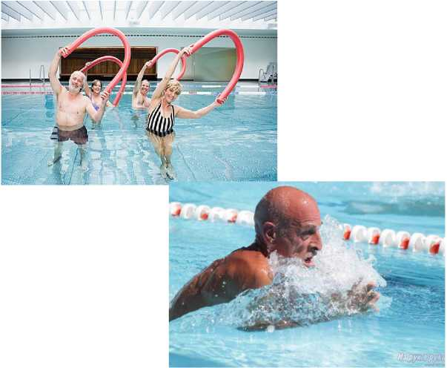

Плавание и занятия аквааэробикой - это один из немногих способов оздоровления, при котором задействованы все группы мышц, что является существенным преимуществом перед другими видами спорта. В зрелом возрасте мышцы становятся дряблыми, а у большинства людей возникают проблемы с суставами. Многим людям с такими заболеваниями нельзя заниматься некоторыми физическими упреждениями.
Регулярное посещение бассейна поможет остановить как физическое, так и психологическое старение организма, станет отличной профилактикой деменции за счет улучшения кровоснабжения тканей мозга, поможет вернуть активность, восстановиться после перенесенных заболеваний и травм.
Занятия плаваньем и аквааэробикой также хорошо тренируют сердечно - сосудистую, дыхательную системы, укрепляет иммунитет.

Особенности!
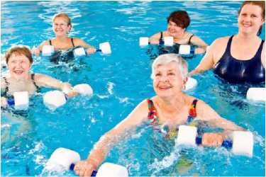
Основной особенностью плавания и занятия аквааэробикой является выполнение занимающимися комплекса мероприятий, позволяющего во время занятия держать тело в определенном плавательном положении и совершать регулярные (повторяющие) плавательные движения.
Занятия в бассейне лучше всего подходят пациентам с патологией опорно-двигательного аппарата и престарелым людям с остеопорозом. В воде уменьшается вес тела, поэтому нагрузка на суставы и позвоночник снижается. Даже сложные движения при этом даются легче, а риск повредить суставной хрящ близится к нулю.
ЙОГА
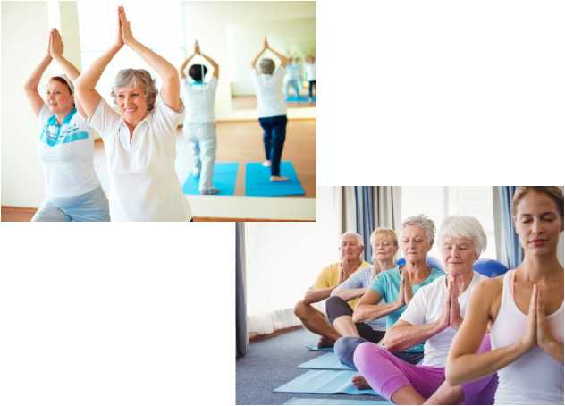

Йога - это очень древняя практика для поиска целостности в занятиях и в жизни. Состоит из асанов (упражнений), дыхательных техник и медитаций (пассивных и активных), поэтому развивает человека всесторонне - через тело, ум и эмоции.
Йога подразумевает не только физические тренировки, но и духовное совершенствование. Это целое учение, которое помогает людям выйти из депрессии, обрести смысл жизни, меняет их отношение к окружающему миру на более позитивное.

Особенности!
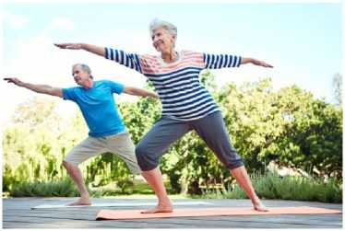
Йога включает преимущественно статические нагрузки, поэтому оптимально подходит лицам с заболеваниями сердца, которым противопоказаны кардиотренировки. Асаны в йоге многообразны, некоторые слишком сложны даже для молодых здоровых людей. По этой причине для пожилых людей рекомендованы тренировки с инструктором.
Для пожилых людей асаны должны быть подобраны с учетом возраста и состояния их здоровья. Упражнения не должны вызывать болезненных ощущений, травм и головокружений.
ЛЕЧЕБНАЯ ФИЗИЧЕСКАЯ КУЛЬТУРА
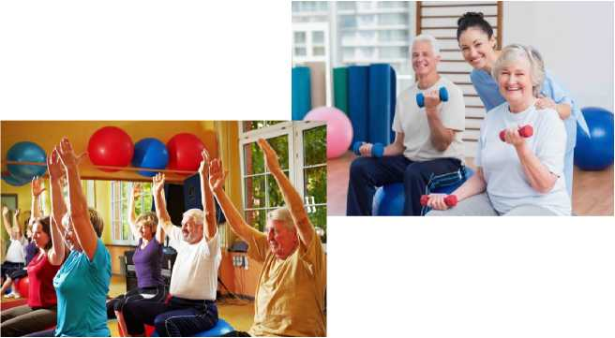

Лечебная физическая культура - это эффективный и доступный метод восстановления и укрепления здоровья, неотъемлемый элемент реабилитационных мероприятий для людей, переживших травмы, различные соматические и психические заболевания.
Лечебная физическая культура очень многообразна, регулярные занятия лечебной гимнастикой позволяют долгое время поддерживать организм в здоровом состоянии, замедлить прогрессирование возрастных патологий. Она помогает восстановить парализованные конечности после инсультов и травм, предотвратить рецидивы и возникновение инфарктов и инсультов, позволяет нормализовать кровообращение и имеет профилактический эффект заболеваний сердечно - сосудистой системы.

Особенности!
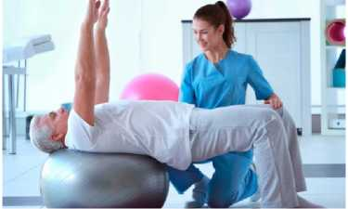
Занятия проводятся в специально оборудованных помещениях под контролем врача лечебной физической культуры. Они подбирают конкретные тренировочные комплексы в зависимости от того, какие
проблемы со здоровьем беспокоят пациента больше всего.
Лечебная физическая культура показана даже людям, вынужденным соблюдать постельный или полупостельный режим, но в таких случаях требуется помощь родственников.
СКАНДИНАВСКАЯ ХОДЬБА
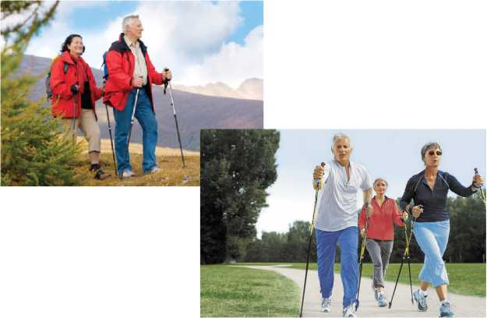

Скандинавская ходьба - это наиболее подходящий вид физических упражнений для пожилых людей, а также людей, ослабленных болезнью, подразумевающий перемещение человека по ровной или пересеченной местности со специальными палками, за счет которых плечевой пояс активно участвует в движениях.
Скандинавская ходьба укрепляет опорно-двигательный аппарат, способствует тренировке всех систем организма, улучшает иммунитет, помогает сжечь калории и улучшить общий тонус организма, поскольку проводится на свежем воздухе.

Особенности!
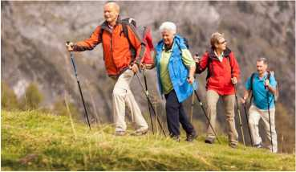
Скандинавская ходьба требует специального обучения. Просто взять в руки палки и отправиться заниматься мало. Сначала позанимайтесь с инструктором, чтобы он помог освоить правильную технику скандинавской ходьбы.
Даже если у вас нет заболеваний, перед началом занятий необходимо проконсультироваться с врачом, только тогда польза от скандинавской ходьбы будет максимальной, а вред сведётся к нулю.
ШАХМАТЫ
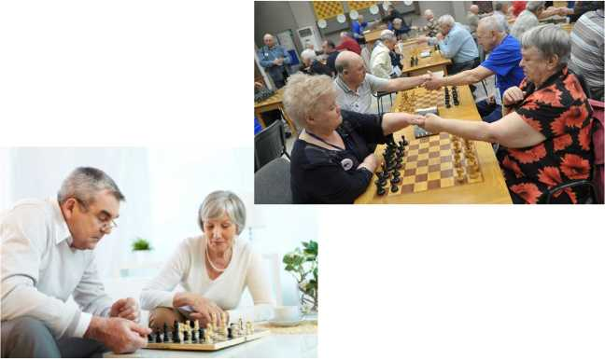

Шахматы - это очень полезный вид спорта для пожилых людей, он помогает сохранять ясность мышления. Во время игры в шахматы задействованы оба полушария головного мозга, активно функционирует кора больших полушарий, обеспечивающая анализ, синтез, запоминание информации.
Шахматы весьма полезны для активного долголетия, поскольку они являются отличной «физкультурой для мозга». Считается, что регулярные занятия шахматами замедляют старение мозга и препятствуют развитию болезни Альцгеймера.

Особенности!
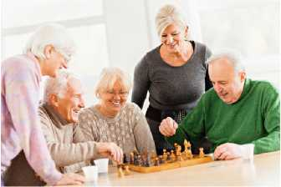
Шахматы не имеют противопоказаний и подходят даже людям, достигшим преклонного возраста. Тем не менее учитывайте, что шахматы не заменяют физические тренировки, а дополняют их, усиливают эффект друг друга.
НАСТОЛЬНЫЙ ТЕННИС
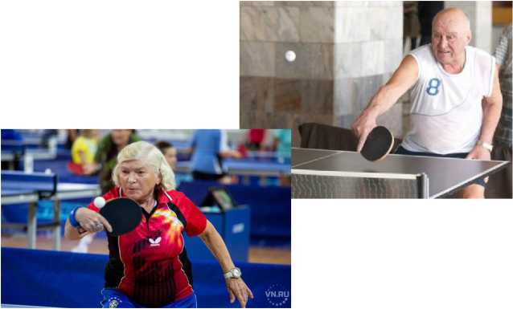

Настольный теннис - это малотравматичная динамичная игра оказывающая благоприятное воздействие на здоровье человека в любом возрасте, она полезна для детей, взрослых и пожилых людей. Это не только международный вид спорта и интересная игра, но и развлечение, эффективная тренировка всего организма.
Настольный теннис полезен как для физического, так и психического здоровья, он укрепляет опорно-двигательный аппарат, способствует тренировке всех систем организма, улучшает зрение.
Согласно исследованию швейцарского Центра изучения проблем офтальмологии настольный теннис оказывает положительное воздействие на мышцы глазного яблока. Это связано с постоянной тренировкой данных мышц, поскольку игроку все время приходится менять фокусировку зрения за теннисным столом.

Особенности!
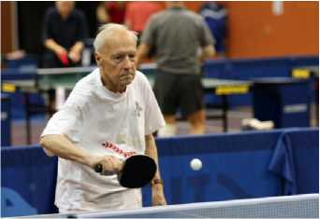
Однако настольный теннис кажется легким только на первый взгляд. Он требует слаженной работы многих групп мышц, поэтому на первых порах важно не слишком увлечься игрой и не переусердствовать.
БЕГ
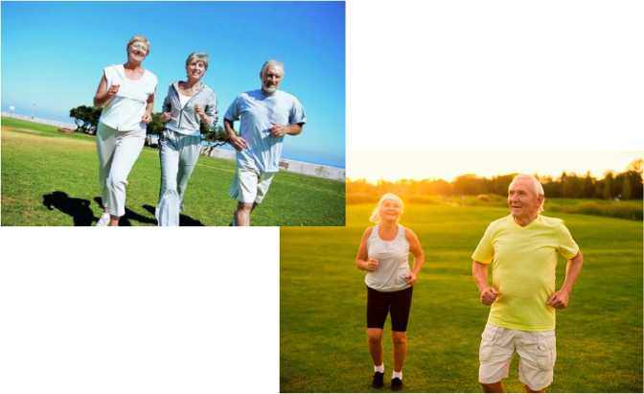

Бег в медленном темпе (трусцой) - это отличная кардиотренировка. Основной эффект подобный бег оказывает на сердечно - сосудистую, дыхательную системы и опорно-двигательный аппарат. Во время пробежек происходит насыщение крови большим количеством кислорода, повышается ритм сердечных сокращений. Это помогает в профилактике ишемии, сердечной недостаточности, артериальной гипертензии.
Умеренные физические нагрузки во время бега приводят в тонус мышцы и связки, повышают выносливость, укрепляют кости и за счет хорошего снабжения кислородом мозга предотвращают нарушение работы вестибулярного аппарата, а значит, уменьшается риск падений, травм, переломов.

Особенности!
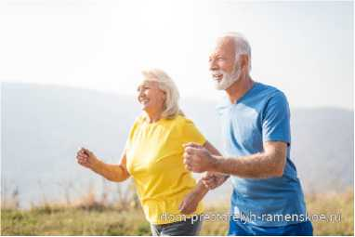
Бег трусцой в пожилом возрасте может принести как много пользы для организма, так и значительно ухудшить его состояние. Пожилому человеку обязательно необходим осмотр и консультация лечащего врача. После оценки общего состояния, исключения противопоказаний можно начинать занятия.
Удобно то, что никакого специального оборудования для пробежек не требуется. Нужно только подобрать качественную спортивную обувь, которая хорошо фиксируется и амортизирует каждый шаг. В жаркое время года обязательно ношение головного убора.
Перед началом тренировки делать разминку, по окончании бега - заминку. Слишком резкий старт занятий, долгие дистанции, бег на пределе возможностей однозначно не принесут пользы. Бег трусцой может обернуться для пожилого человека головокружениями, появлением или усилением интенсивности болей в суставах, спине, сердце и резкими скачками давления.

ЕЗДА НА ВЕЛОСИПЕДЕ
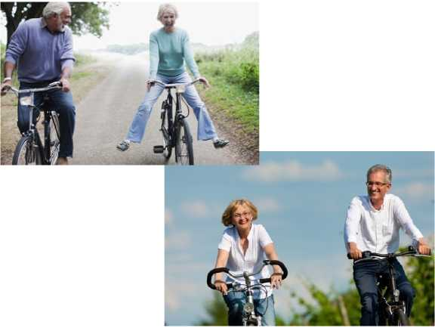

Езда на велосипеде - это также отличная кардиотренировка. Велосипед относится к циклическим видам физической нагрузки, которые укрепляют сердечно-сосудистую, дыхательную системы, повышают выносливость, стимулируют работу вестибулярного аппарата, органов зрения и слуха, тренируют мышцы ног, сохраняя подвижность суставов длительное время.
Езда на велосипеде помогает предупредить множество серьёзных болезней, таких, как проблемы с сердцем, мозгом, диабет, рак. Вдобавок, катание по красивым местам, единение с природой - это своего рода медитация. Стрессовая работа, тяжелые эмоциональные переживания, неустойчивый эмоциональный фон просто обязаны сочетаться с велопрогулками!
Велосипед можно использовать просто для прогулочных поездок или для полезного времяпрепровождения, добираясь с его помощью до магазина, дачи, почтамта, рынка и т.п.

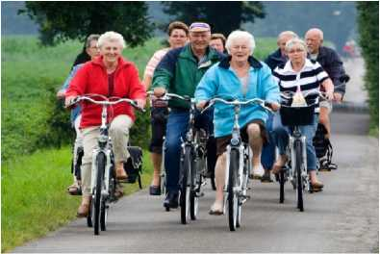
Особенности!
Противопоказания к езде на велосипеде связаны с общими проблемами здоровья, которые мешают безопасно управлять им. Осторожность нужно соблюдать людям с нарушением памяти и внимания, им не следует выезжать на велосипеде на проезжую часть и отдаляться далеко от дома.
Вред может быть и от неправильной экипировки, неправильно подобранного уровня нагрузки, питания и процесса восстановления.
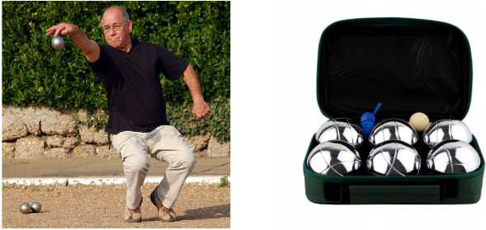
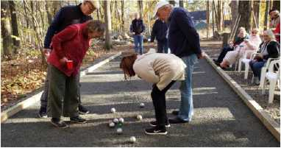
ПЕТАНК
Петанк - это игра, появившаяся во Франции и ставшая популярной по всему миру не только у пожилых людей, но и молодежи, включая людей с ограниченными физическими возможностями. Правила очень простые и понятные. Любой человек, знающий цену активному образу жизни, ответит, что петанк приносит отличное самочувствие, прекрасное настроение и крепкий иммунитет на долгие годы.

Особенности!
Участие в игре не требует специальной подготовки, применения сложного оборудования, нужен лишь набор шаров и ровный, чистый земельный участок, что оставляет огромный простор для общения, неторопливых бесед, прогулок по игровому полю.

СОВЕТЫ СПЕЦИАЛИСТА
Начинать любые тренировки в пожилом возрасте непросто, особенно если раньше вы со спортом «не дружили». Есть несколько хитростей, которые помогут адаптироваться к занятиям и сделать их неотъемлемой частью жизни.
Найдите единомышленников. Это могут быть ваши ровесники, соседи или знакомые из группы ЛФК. Если таковых не находится, то попробуйте приобщить к занятиям внуков: запишитесь вместе с ними в бассейн, играйте в теннис и шахматы, ходите на лыжах зимой.
Не позволяйте себе лениться: составьте план тренировок и следуйте ему неукоснительно.
Приобретите абонемент в бассейн или спортзал, купите палки для скандинавской ходьбы, велосипед или лыжное снаряжение. Если вам станет жалко потраченных денег, то в дальнейшем вы будете стараться, чтобы они не пропали впустую.
Разнообразьте тренировки, чередуйте разные виды нагрузок, не зацикливайтесь на чем-то одном.
Выбирайте занятия, соответствующие сезону. Например, не пытайтесь бегать трусцой зимой по обледенелой дорожке. Вы можете упасть на льду и получить серьезную травму. А вот игра в настольный теннис в закрытом помещении подойдет для любого времени года.
Иногда в качестве тренировки могут выступать прогулки с собакой, игры с внуками на детской площадке или даже обычный поход в магазин. Работа в огороде тоже может пойти на пользу, но только при правильной организации. Важно поменьше работать в наклон, не поднимать тяжести и находиться в тени.
Какой бы вид спорта вы не выбрали, помните о том, что бросаться с места в карьер нельзя, как и в любом другом деле. К тренировкам нужно подходить планомерно, регулируя продолжительность и интенсивность физических нагрузок, чутко «прислушиваясь» к своему организму. Если нагрузки будут для него чрезмерными, он обязательно подаст сигнал.
НЕ ЗАБЫВАЙТЕ, ЧТО ТОЛЬКО АКТИВНЫЙ ОБРАЗ ЖИЗНИ
ПОМОГАЕТ ОСТАВАТЬСЯ В ФОРМЕ,
ПОДДЕРЖИВАЯ ФИЗИЧЕСКОЕ И ДУХОВНОЕ ЗДОРОВЬЕ,
СЛЕДОВАТЕЛЬНО, ПОМОГАЕТ ПРОДЛИТЬ ЖИЗНЬ.
Подготовлено на основе интернет-источников.
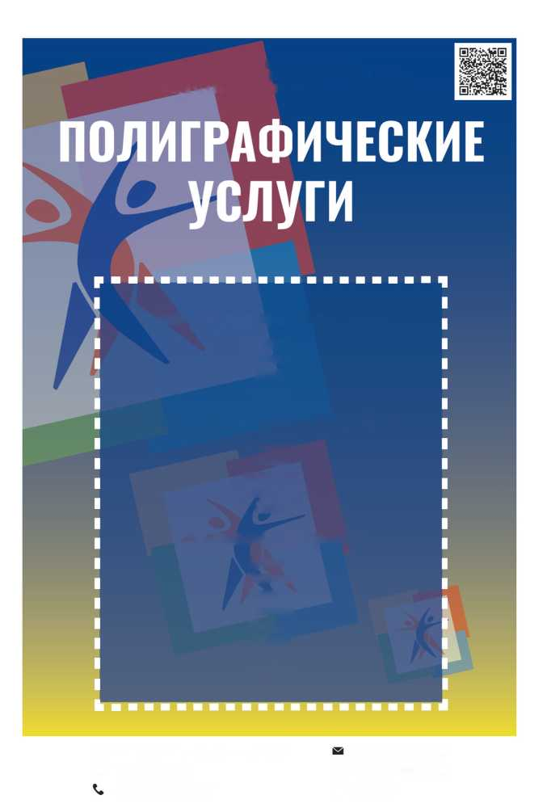
А
®
220073, г.Минск, ул Гусовского, 4-1
WWW.RUMC.BY
+ 375 17 358 71 29
В
©
RUMCZAKAZ@TUT.BY
+ 375 17 375 79 54
RUMC.BY
ГОСУДАРСТВЕННОЕ УЧРЕЖДЕНИЕ РЕСПУБЛИКАНСКИЙ УЧЕБНО-МЕТОДИЧЕСКИЙ ЦЕНТР ФИЗИЧЕСКОГО ВОСПИТАНИЯ НАСЕЛЕНИЯ
Рекламная полиграфия
Буклеты Листовки Плакаты Баннеры Флаеры Визитки Бейджи Этикетки
Представительская полиграфия
Блокноты Бланки Календари Открытки Папки
Многостраничная полиграфия
Брошюры
Журналы Книги Каталоги
Информационный материал

ВСЕ ПРО СПОРТ
ДЛЯ ПОЖИЛЫХ ЛЮДЕЙ
Дизайн и компьютерная верстка
А.П. Коротченя
Корректор
А.М. Зиновик
Формат 60х90 1/16 . Бумага офсетная №1.
Гарнитура Gilroy
Усл.-печ. л. 2.30, Уч.-изд. л. 0,28.
Полиграфическое исполнение:
Государственное учреждение «Республиканский
учебно-методический центр физического воспитания населения»
Свидетельство №1/447 от 14 ноября 2014 г.
Ул. Гусовского, 4-1, 220073, Минск.

